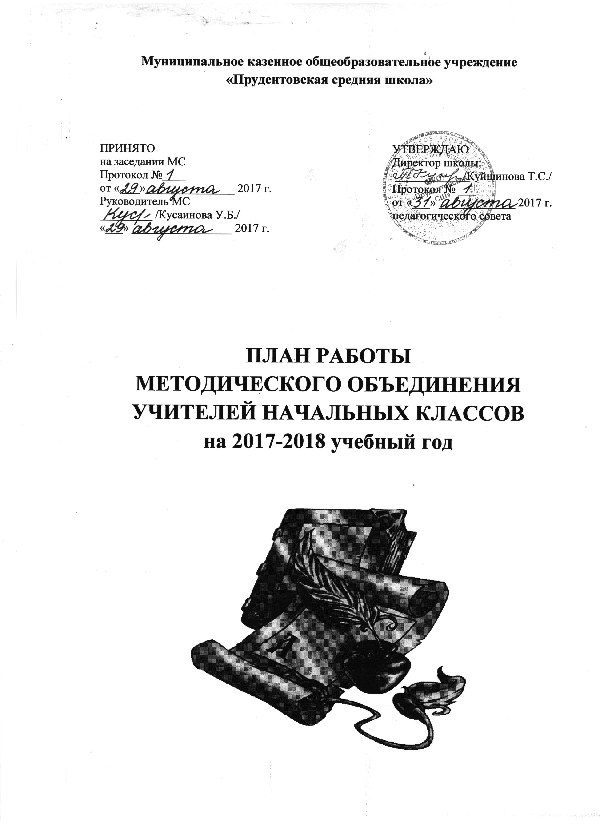
ПЛАН РАБОТЫ МО УЧИТЕЛЕЙ НАЧАЛЬНЫХ КЛАССОВ
на 2017-2018 учебный год

Тема: ««Современные подходы к организации образовательного процесса в условиях перехода на ФГОС– стандарт второго поколения».

Цель: Создание условий для перехода на новый ФГОС для дальнейшего повышения качества успеваемости при продуманной системе организации дифференцированного учебно-воспитательного процесса.

Задачи: 1. Повысить квалификацию педагогов по проблеме:
- переход на новые учебные стандарты (формировать ключевые компетентности обучающихся)
2. Проектировать образовательное содержание, направленное на формирование у младших школьников системы ключевых компетенций
3. Произвести отбор методов, средств, приемов, технологий, соответствующих новым ФГОС
4. Внедрить в практику работы всех учителей МО технологии, направленные на формирование компетентностей обучающихся: технологию развития критического мышления, информационно-коммуникационную технологию, игровые технологии, технологию проблемного обучения, метод проектов, метод самостоятельной работы
5. Накопить дидактический материал, соответствующий новым ФГОС
6. Освоить технологию создания компетентностно – ориентированных заданий
7. Внедрить в процесс обучения мониторинг процесса формирования ключевых компетенций младшего школьника
8. Совершенствовать формы работы с одаренными учащимися
9. Осуществлять психолого-педагогическую поддержку слабоуспевающих учащихся.

Ожидаемые результаты работы:

1. Рост качества знаний обучающихся;
2. Овладение учителями МО системой преподавания предметов в соответствии с новым ФГОС;
3. Создание условий в процессе обучения для формирования у обучающихся ключевых компетентностей.

Направления работы
МО учителей начальных классов
на 2017-2018 учебный год:

1. Аналитическая деятельность:
- Анализ деятельности МО за 2016-2017 учебный год и планирование на 2017-2018 учебный год.
- Анализ посещения открытых уроков.
- Изучение направлений деятельности педагогов (тема самообразования).

2. Информационная деятельность:
- Изучение новинок в методической литературе в целях совершенствования педагогической деятельности.
- Пополнение тематической папки «Методические объединения учителей начальных классов».

3. Организация методической деятельности:
- Выявление затруднений, методическое сопровождение и оказание практической помощи педагогам в период перехода на ФГОС

4. Консультативная деятельности:
- Консультирование педагогов по вопросам в сфере формирования универсальных учебных действий в рамках ФГОС

Организационные формы работы:

1. Заседания методического объединения.
2. Методическая помощь и индивидуальные консультации по вопросам преподавания предметов начальной школы, организации внеклассной деятельности.
3. Взаимопосещение уроков педагогами.
4. Выступления учителей начальных классов на МО, практико-ориентированных семинарах, педагогических советах.
5. Посещение семинаров, встреч в образовательных учреждениях города.
6. Повышение квалификации педагогов на курсах .
7. Прохождение аттестации педагогических кадров.

Межсекционная работа:

- Открытые уроки.
- Внеклассная работа (проведение праздников, экскурсий, школьных олимпиад и т.д.).
- Работа с родителями (родительские собрания, консультации, привлечение к сотрудничеству)..
- Работа кабинета (пополнение учебно-методической базы).
- Взаимопосещение уроков (в течение года с последующим обсуждением, рекомендациями).
- Самообразование педагога (работа над методической темой, курсовое обучение, аттестация, семинары, портфолио).
- Неформальное общение (поздравление именинников, обсуждение, групповая рефлексия деятельности МО).

Состав МО
№ | ФИО | СВЫШЕ 25 ЛЕТ | Квалифи  кационная категория | Должность | Образова  ние | класс
1. | Беймова В.Н. | СВЫШЕ 25 ЛЕТ | СЗД | Учитель начальных классов | среднее спец. | 1
2. | Свириденко О.М. | СВЫШЕ 25 ЛЕТ | СЗД | Учитель начальных классов | среднее спец. | 2
3. | Мухатова Н.В. | СВЫШЕ 25 ЛЕТ | СЗД | Учитель начальных классов | высшее | 3
4. | Хрустова О.А. | СВЫШЕ 25 ЛЕТ | СЗД | Учитель начальных классов | среднее спец. | 4

Организационно – методическая деятельность.

План заседаний МО

№ |  | Содержание работы | Ответственные
1 заседание МО учителей начальных классов (август)

« Обсуждение календарно-тематических планирований, рабочих программ, программ внеурочной деятельности, плана работы МО учителей начальных классов на 2017-2018 учебный год».

АВГУСТ
1. |  | Анализ работы за 2016 – 2017 год
2. |  | Корректировка и утверждение плана работы МО на новый 2017-2018 уч.г. | Администрация
3. |  | Адаптационный период у первоклассников. Режим дня, расписание уроков. | Беймова В.Н.
4. |  | Планирование стартовых работ по русскому языку и математике во 2-4 кл., входной стартовой диагностики в 1 классе, входных комплексных работ в 1-4 классах. | Учителя начальных классов
5. |  | Рассмотрение учебных программ и КТП; программ внеурочной деятельности. | Администрация
6. | Рассмотрение и утверждение тем по самообразованию |  | Администрация
2 заседание МО учителей начальных классов (октябрь)

«Современный урок в условиях реализации ФГОС»
октябрь
1. |  | Проектирование урока в начальной школе в соответствии с ФГОС. | Свириденко О.М.
2. |  | Сравнительная характеристика традиционного и современного уроков в условиях реализации ФГОС НОО. | Мухатова Н.В.
3. |  | Структурные элементы учебного занятия. Технологическая карта урока, соответствующая требованиям ФГОС. | Администрация,учителя нач. классов.
4. |  | Критерии эффективности современного урока. | Свириденко О.М.
3 заседание МО учителей начальных классов (январь)
декабрь
ИКТ компетентность современного учителя в условиях освоения ФГОС

1. |  | Применение ИКТ в учебном процессе. Автоматизация системы контроля, оценки и коррекции знаний учащихся. | Администрация, учителя нач. классов.
2. |  | ИКТ-компетентность - фундамент для формирования УУД в современной школе (обмен опытом) | Учителя начальных классов
3. |  | Обсуждение контрольных работ за полугодие. Система работы над ошибками. | Учителя начальных классов
4 заседание МО учителей начальных классов (март)
март
«Метод проектов в контексте личностно-ориентированного образования учащихся в рамках ФГОС второго поколения»

1. |  | Особенности осуществления проекта в начальной школе. | Свириденко О.М.
2. |  | Метод проектов как один из путей повышения компетенции школьника . Выбор темы, распределение поручений. Продукт проекта. | Учителя нач. классов.
3. |  | Состояние проектно-исследовательской работы в начальных классах. (из опыта работы) | Учителя начальных классов
5 заседание МО учителей начальных классов (май)

«Итоги работы МО за 2017 - 2018 уч.год.»
апрель - май
1. |  | Творческие отчёты по темам самообразования | Учителя начальных классов
2. |  | Итоги комплексной работы в 1 – 4 классах | Администрация
3. |  | Итоги работы МО, предварительное планирование на новый учебный год | Администрация, Свириденко О.М.

Работа с одарёнными детьми

- Участие в школьных олимпиадах (октябрь, март).

- Вовлечение в кружковую работу. (март, сентябрь)

- Участие в интеллектуальном марафоне. (в ходе Недели начальной школы)

- Участие в Международных и Всероссийских предметных олимпиадах «Русский медвежонок», «Кенгуру» и др.

- Участие в Неделе начальной школы.

